Неделя детской книги «Книжкины именины»
Библиотечный урок «Кто в книжке живет?»
Неделя детской книги началась с мероприятия у самых маленьких читателей нашей библиотеки. И пусть они еще не умеют читать, но они очень любят книги с яркими иллюстрациями, любят играть и веселиться. Они с большим интересом рассматривали красочные, яркие книги, которые им принесли из библиотеки, называли ее элементы, по обложке они угадывали главных героев, живущих на страницах книги. Книжки-пазлы, книжки – шнуровки, книжки – игрушки вызвали у малышей много положительных эмоций и радости, они с большим удовольствием поиграли в них и послушали веселые стихи.

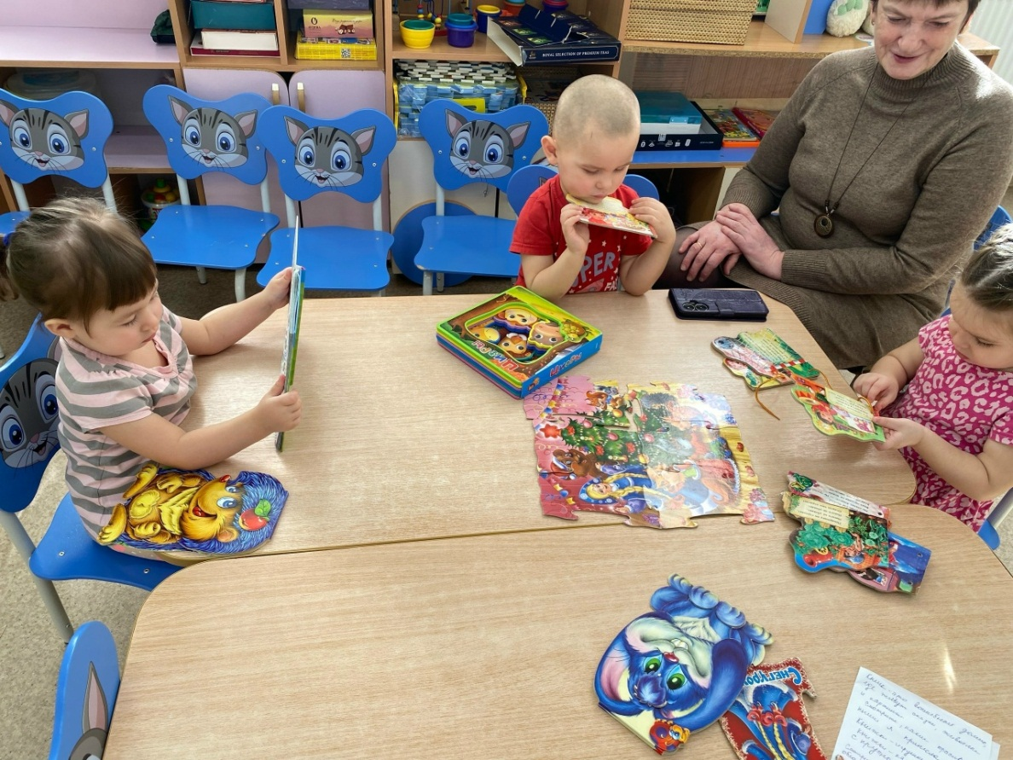

Игровая программа «Вместе мы – Россия»
Во время весенних каникул в нашей библиотеке прошла игровая программа «Вместе мы – Россия», посвящённое Году единства народов России.
Россия уникальная страна, в ней проживает более 190 народов. Каждый из них вносит свой вклад в культуру, традиции, обычаи и историю нашей многонациональной страны. На мероприятии ребята познакомились с традициями, праздниками и бытом народов России, приняли активное участие в конкурсах и поиграли в игры народов России.



